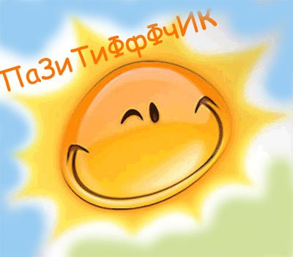
№ 13
Февраль
2018 г.

Газета Муниципального бюджетного общеобразовательного учреждения
«Средняя общеобразовательная школа № 5 г.- к. Железноводска»

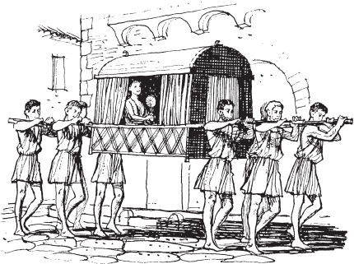
История Правил дорожного движения берет свое начло в Древнем Риме. Юлий Цезарь в 50-х годах до нашей эры ввел на нескольких улицах в городе одностороннее движение. От восхода солнца и примерно за два часа до заката (время окончания рабочего дня) проезд частных повозок и колесниц был запрещен.Посетители города должны были в Риме передвигаться пешком либо на паланкине (носилки на длинных шестах), а транспорт парковать за границей города..
Уже в то время существовала служба надзора, следящая за соблюдением этих правил. В обязанности этой службы входило не допускать конфликтных ситуаций среди владельцев транспортных средств. Вельможи для обеспечения себе свободного проезда высылали вперед скороходов. Со временем в правила вносились изменения и дополнения. Одним из дополнений стало правило предоставляющее приоритет в движении для пешеходов. Так же преимуществом в движении пользовались крестный ход или похоронная церемония.
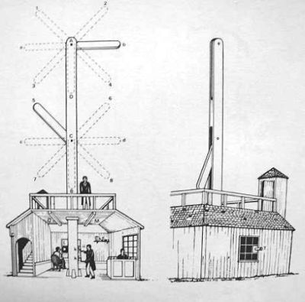
Основа современных Правил дорожного движения положена 10 декабря 1868 года в Лондоне. В этот день, перед Парламентом на площади появился первый железнодорожный семафор в виде цветного диска с механическим управлением. Изобрел этот семафор Дж. П. Найт – специалиста по семафором того времени. Устройство состояло из двух семафорных крыльев, и в зависимости от положения крыльев обозначался соответствующий сигнал:
Горизонтальное положение – движение запрещено. Положение под углом 45 градусов – движение разрешено, но с соблюдением мер предосторожности. В темное время суток использовался газовый фонарь, сигнализирующий красным и зеленым цветом. Первыми дорожными знаками можно считать таблички с указанием движения к населенному пункту.
В 1909 году в Париже на всемирной конференции было принято решение создать единые европейские Правила дорожного движения. В Женеве в 1931 году принята «Конвенция о введении единообразия в сигнализацию на дорогах». Самая важная дата в истории Правил дорожного движения - 8 ноября 1968 года. В этот день в Вене была принята «Конвенция о дорожном движении». Документ был подписан представителями 68 стран мира и является действующим по настоящее время.
По материалам Интернета

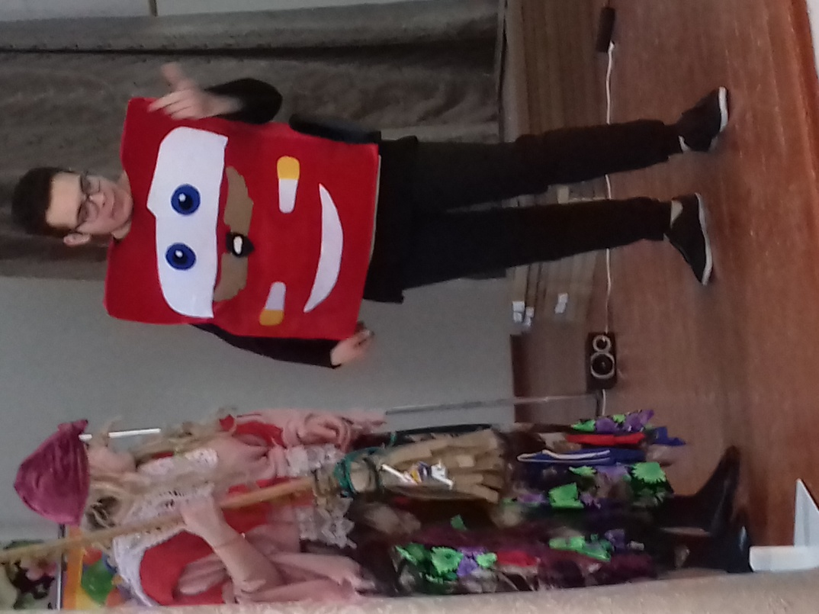
24 января ребята начальной школы стали участниками очередного занятия «Школы пешехода». Герои весёлого спектакля: Баба- яга, Полицейский, Автомобильчик и другие рассказали детям об основах правил дорожного движения, напомнили им, в каких местах нужно переходить дорогу, закрепили знания о светофоре и пешеходной «зебре», познакомили ребят с основными дорожными знаками.
В легкой игровой форме дети легко запомнили важные правила и будут не только с удовольствием их придерживаться, но и поделятся полученными знаниями с друзьями.
Мероприятие провели профессиональные актеры из г. Ставрополя. Во время выступления они использовали красочный реквизит: пешеходную дорожку, переключающиеся светофоры, дорожные знаки.
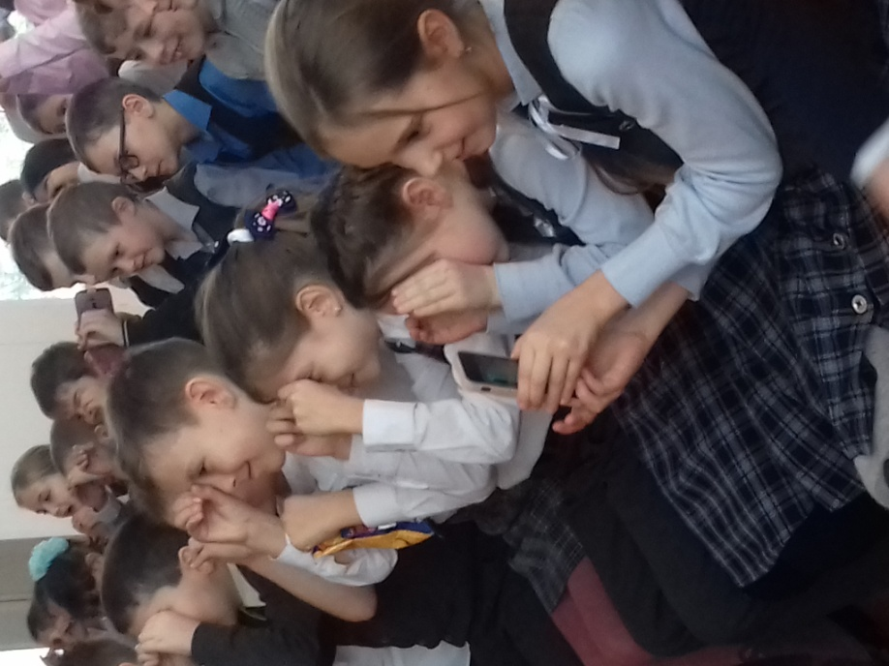
Ребята стали участниками викторин и подвижных игр на тему Азбука безопасности». Герои представления рассказали о правилах поведения на улице, в автобусе, на пешеходном переходе и т.д. Правила безопасного поведения на дороге – основа основ. Даже если мы хорошо знаем правила, их нужно повторять!

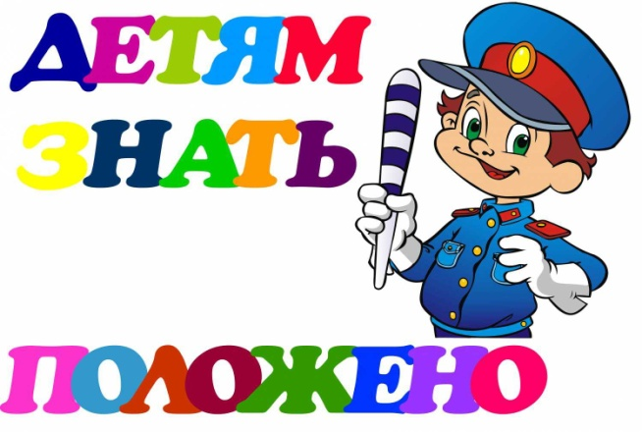

Играем сегодня –
выигрываем завтра!
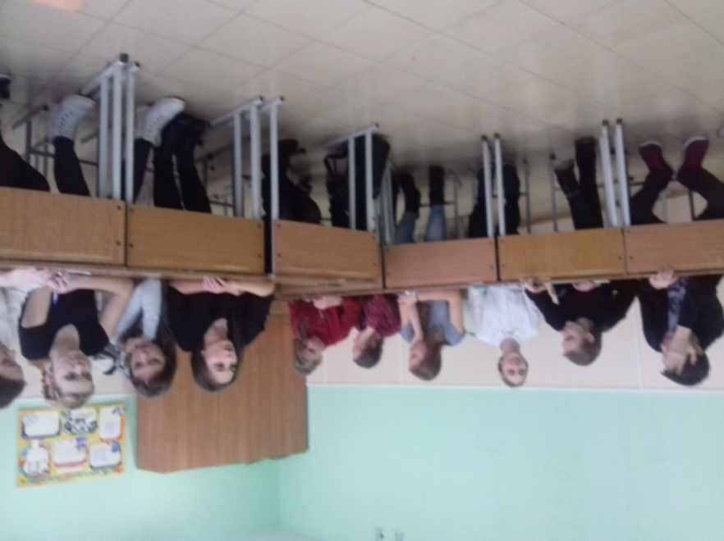

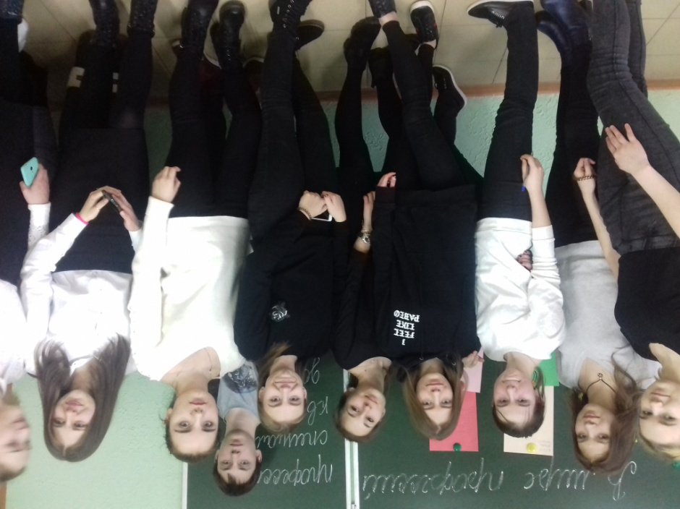
22 января в нашей школе состоялось очередное занятие творческого объединения «Формула успеха!. В форме деловой игры, участниками которой стали ребята из разных школ; МБОУ СОШ № 5, ИСОШ № 4 ЮРЛК, ребята говорили об одной из актуальных подростковых проблем - выборе будущей профессии. В мире существует около 10 тысяч профессий, а если учитывать и специальности, то профессий насчитывается около 50 тысяч. Как не запутаться в своём выборе? Не потеряться в современных профессиях и выбрать ту, которая будет отвечать твоим требованиям? Об этом и рассуждали ребята в рамках деловой игры «В мире профессий». Кому – то пришлось вспомнить профессии утраченные, ушедшие в историю, кто-то, наоборот, должен был сориентироваться в ультрамодных профессиях, кто – то говорил о модных, но мало востребованных профессиях . Ребята размышляли о том, какие факторы влияют на правильный выбор человека а также о том, что может быть причиной ошибки человека. Профессия – это труд, который люди выбирают на всю жизнь. Чтобы стать хорошим специалистом, человек должен много знать и много уметь. Учение – тоже труд, и труд не простой. Человек любой профессии обязан трудиться. Именно такие выводы сделали ребята. Сегодня мы играем, чтобы выиграть завтра – этот девиз ребята взяли за основу каждого мероприятия творческого объединения «Формула успеха», где они учатся ориентироваться во взрослой жизни.
Екатерина Олейникова
Вечер встречи выпускников

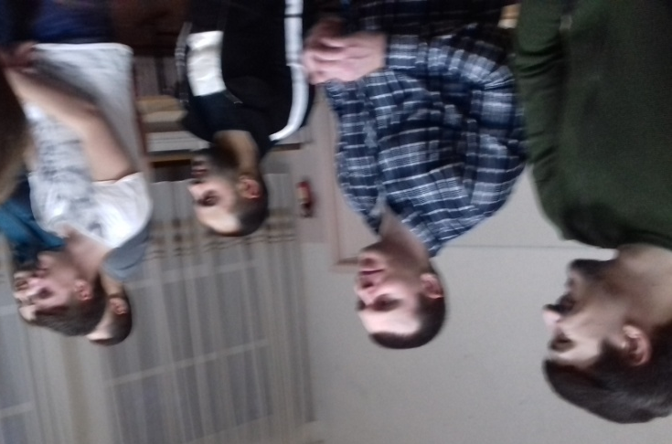
День встречи выпускников традиционно состоялся первую субботу февраля. Это день одновременно очень радостный и чуточку грустный. Радостный, потому что, видя ставшие родными за много лет учебы лица, душой возвращаешься в детство и юность, встретишь своих друзей, любимых учителей. А грустный потому, что время летит быстро, и с каждой встречей это ощущается сильнее. Задолго до этого события актив школы готовил новые атрибуты праздника: обновлялись фотоальбомы, создана оригинальная фото зона, продумывалось оформление зала За несколько недель бывшие одноклассники организовывали поиск друзей, активно используя социальные сети. Кажется, что само детство где-то в уголках сердца замирает от предвкушения встречи с прошлым. А тот заряд веселья, оптимизма и энергии, который дарят такие встречи, даёт силы, заставляет стремиться к новым высотам и надолго остается в памяти ярким приятным впечатлением.
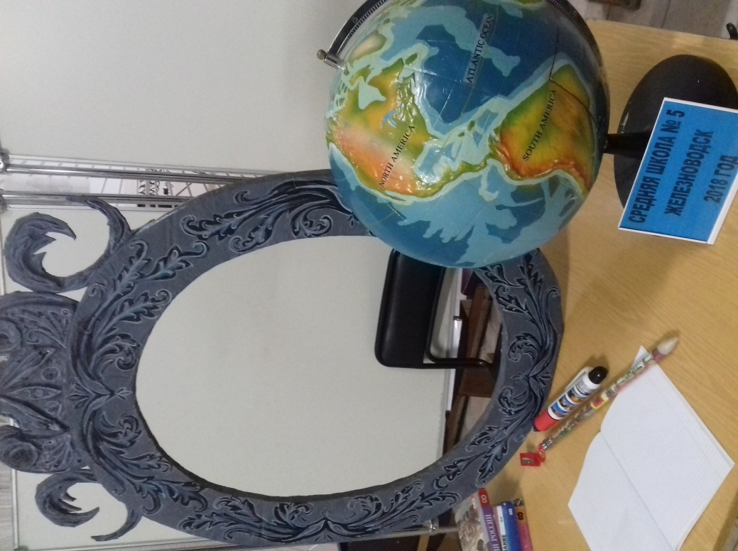
Сто лет со дня последнего звонка.
Ну меньше чуть, а кажется - недавно.
И память - нить: не рвётся, хоть тонка.
И вспоминать и грустно, и забавно.
Я помню всех, с кем жизнь свела моя,
Но почему-то с каждым днём дороже
Те первые, те школьные друзья.
Увидимся ль когда-нибудь? Быть может.
Быть может, наступил уже тот час,
Когда, махнув рукой на все заботы,
Получится собрать всех вместе нас,
Назначив нашу главную субботу?
Гори вся жизнь на медленном огне!
Без вас, друзья, да разве это жизнь?
Я жду, когда сказать удастся мне:
"Как здорово, что все мы собрались

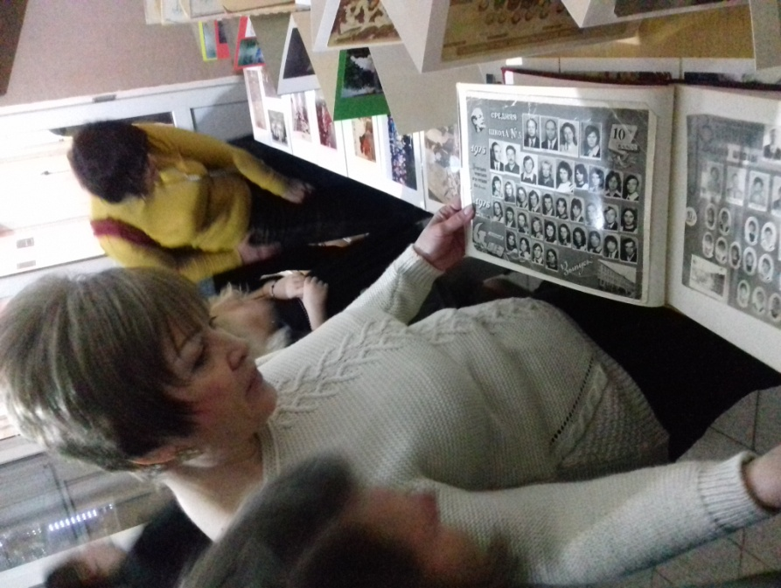

Зима - трудный период в жизни птиц. Птицам сложно находить и добывать пищу, поэтому зимой они страдают не столько от холода, сколько от недоедания.
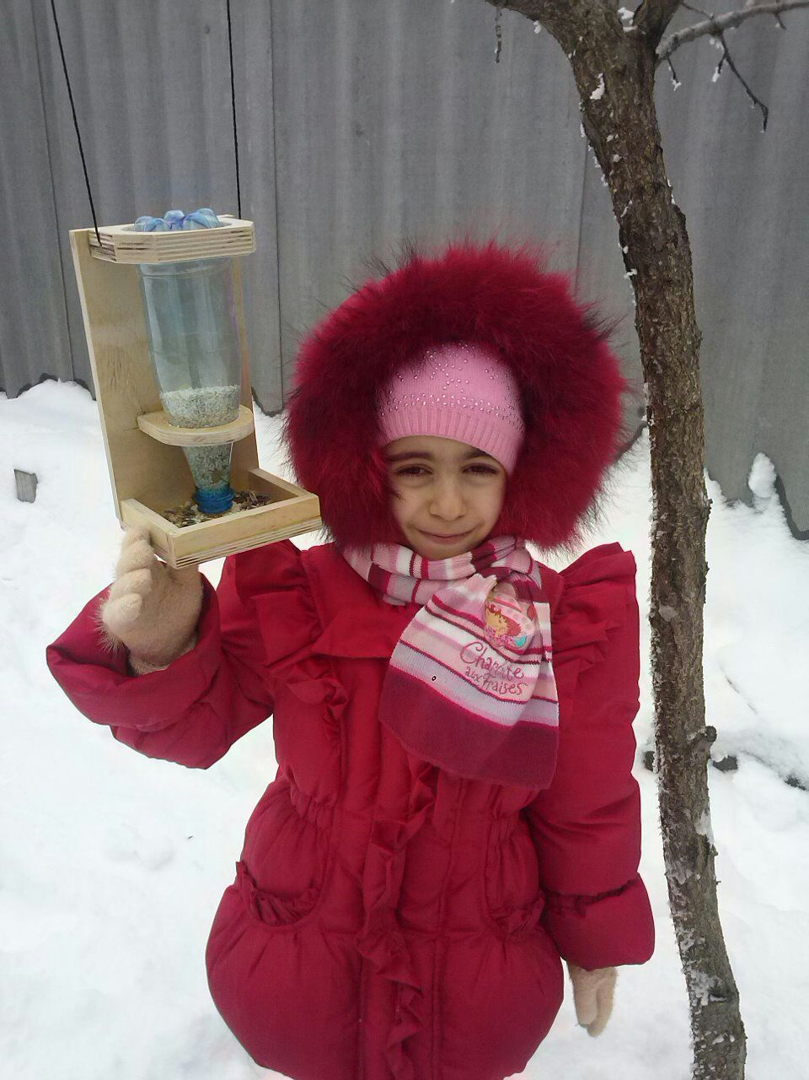
Для того чтобы поддержать птиц ребята нашей школы участвовали в экологической акции «Зимующим птицам - нашу заботу». Ребята понимают, что участвуют не только в интересном, но и в очень полезном деле. У детей развиваются добрые чувства, желание прийти на помощь нашим братьям меньшим.

Покормите птиц зимой-
И со всех концов
К Вам слетятся, как домой,
Стайки на крыльцо.
Не весомы их корма:
Горсть зерна нужна.
Горсть одна — и не страшна
Будет им зима.
Сколько гибнет их — не счесть,
Видеть тяжело.
Знаю, в Вашем сердце есть
И для них тепло.
Разве можно забывать:
Улететь могли,
А остались зимовать
Заодно с людьми...
Чтоб без песен не пришлось
Нам встречать весну,
Приучите птиц в мороз
К своему окну!
А. Яшин
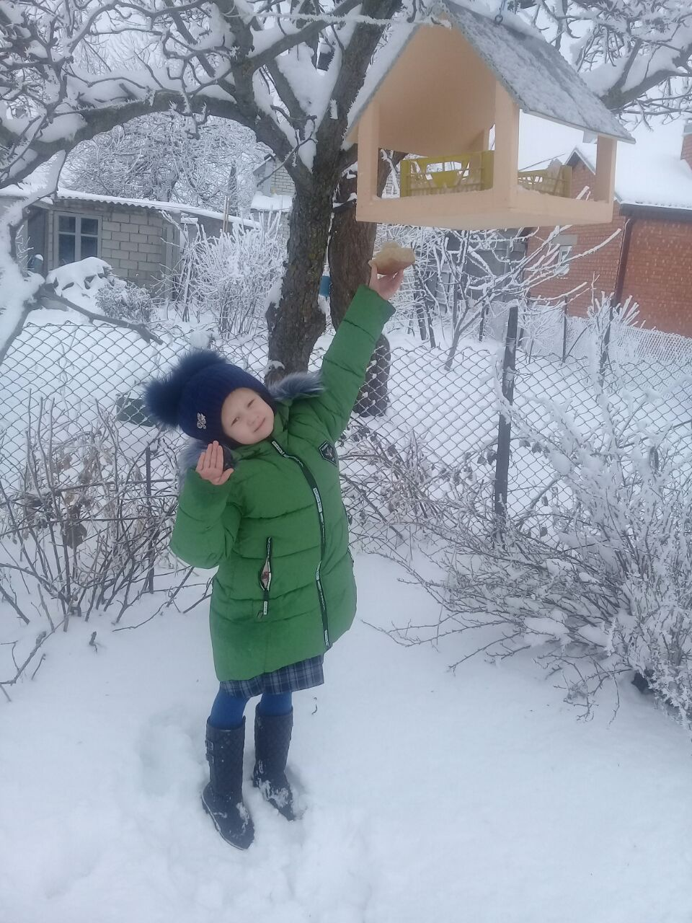
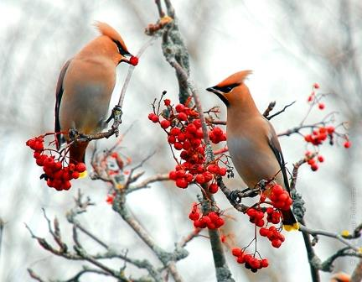

Ььььььььь

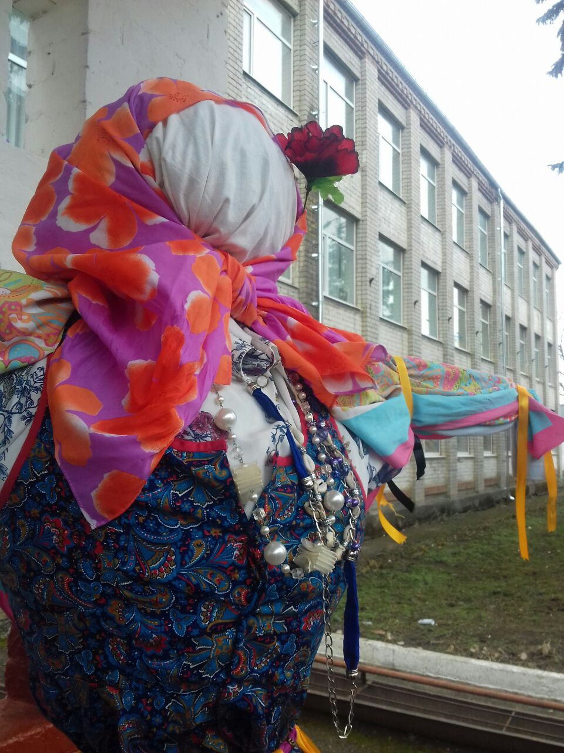
Русский народный праздник «Масленица» ежегодно проводятся в нашей школе и стал уже традиционным и любимым как для учащихся, так и для учителей.. Вот и в этом году 17 февраля ребята 5-11 классов стали участниками проводов Масленицы. Всю неделю дети готовились к этому событию и ждали его с нетерпением. Конечно, все знают, как раньше на Руси праздновали этот праздник, что обозначает и откуда берет начало этот обычай.
Традиционно на празднике провожают Зиму и встречали Весну. В этот раз также, как и всегда, Зима не хотела уступать место Весне, но сила и ловкость ребят, показавших себя в различных конкурсах: бой подушками, перетягивание каната, поднятие гирь. Весна победила, и и Зиме пришлось уйти. Все с радостью проводили ее и попрощались с ней до следующего года.
На празднике все от души веселились: водили хоровод вокруг Масленицы, звучали народные песни и частушки, коробейники угощали блинами, приглашали к столу. В этот день все с удовольствием поедали вкусные и пышные блины, и немного сожалели, что чучело Масленицы сжечь НЕ РАЗРЕШИЛИ!. Но, что же, безопасность превыше всего. Праздничные гуляния продолжатся в воскресение, а затем Великий Пост.

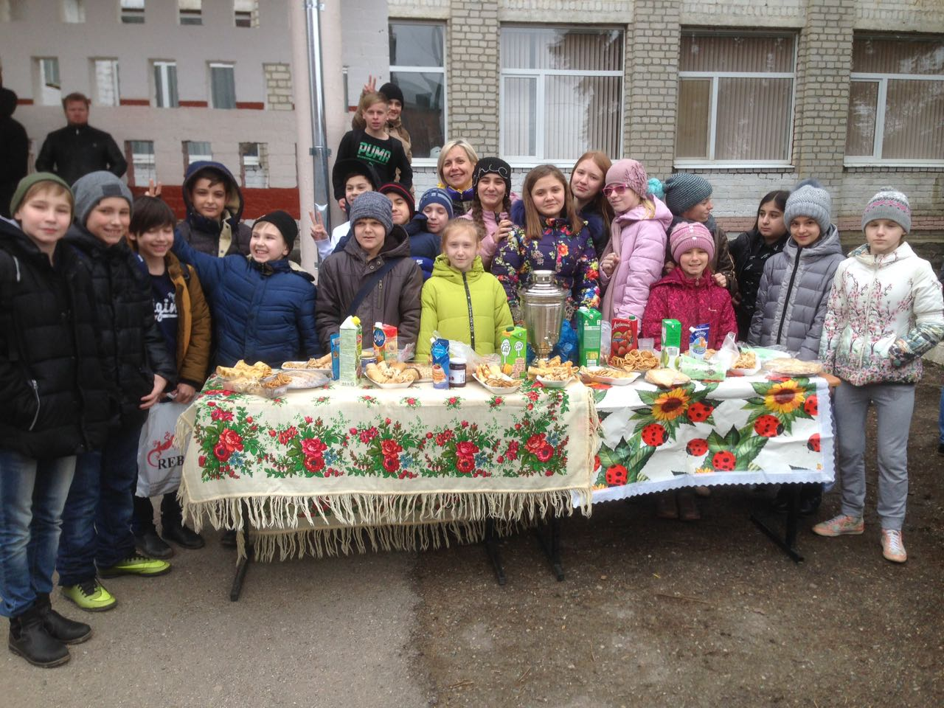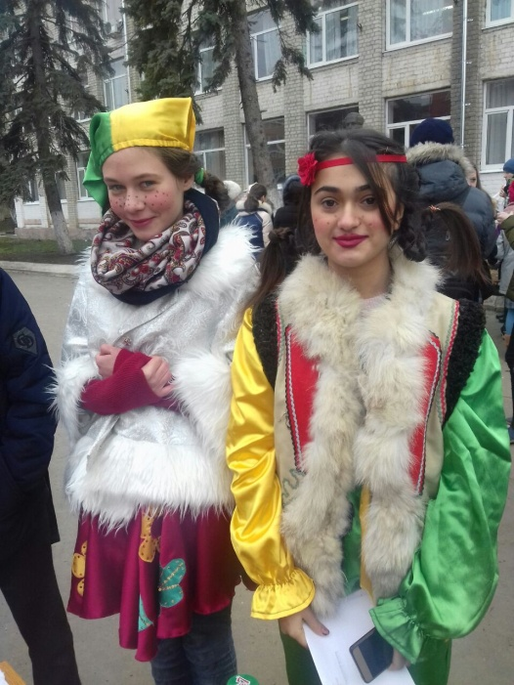
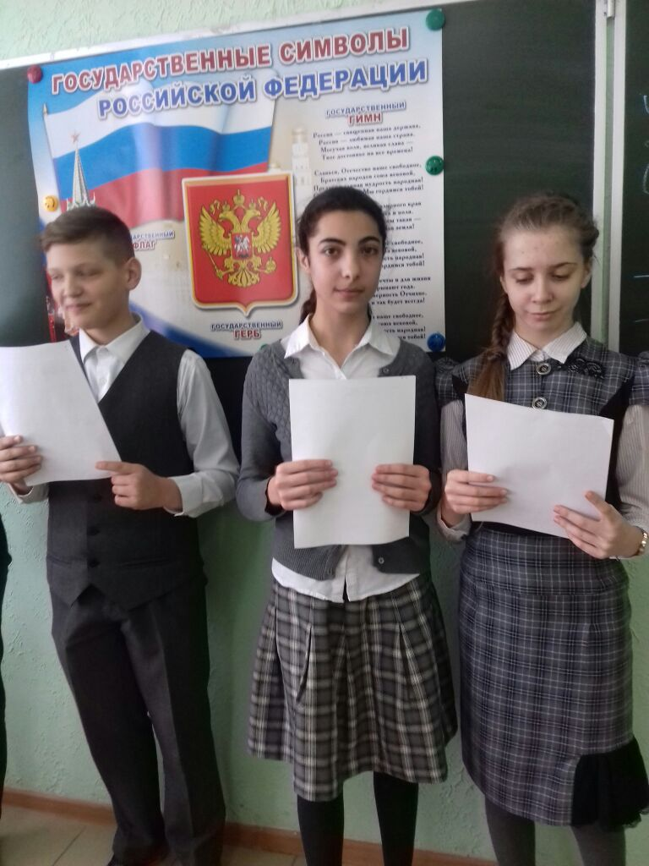
В толковом словаре сказано, что "Гражданин - лицо, принадлежащее к постоянному населению данного государства, пользующееся его защитой и наделенное совокупностью политических и иных прав и обязанностей".
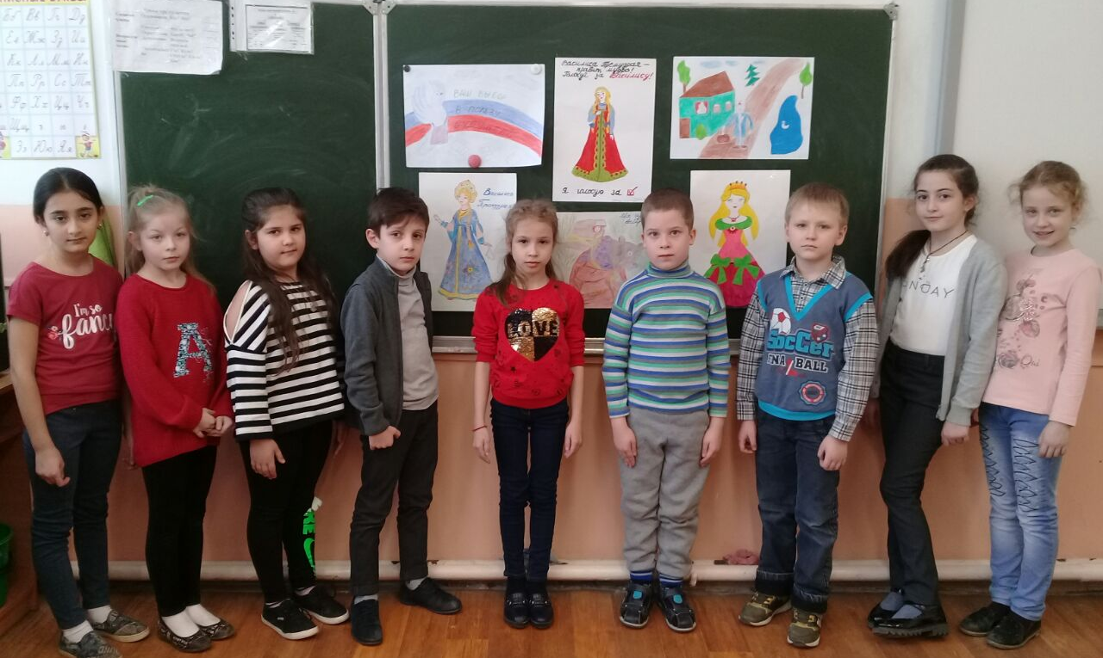
Родина защищает своего гражданина. А должен ли гражданин защищает свою Родину? Конечно, у каждого из нас есть и права, и обязанности. Чтобы мы были достойными гражданами нашей Великой страны, как наши деды и прадеды, защитившие Родину от фашизма, как герои - космонавты, прославившие Россию во всем мире, как ваши близкие люди - добрые, трудолюбивые, 16 февраля в каждом классе состоялись мероприятия, посвящённые воспитанию в нас гражданской ответственности. Главная обязанность для вас сейчас - хорошо учиться, получать знания, изучать свой язык, литературу, историю, чтобы с гордостью сказать: "Я - гражданин своей страны!".

Что мы празднуем всей страной 23 февраля? Мы празднуем День Защитника Отечества или День мужчин. Предлагаем вам вопросы для викторины на 23 февраля с ответами.
- Какой праздник отмечают 23 февраля в России?
- Какой головной убор боец надевает во время боя для защиты своей головы от ранения?
- Сколько сражений проиграл А.В. Суворов?
- Какой головной убор носили красноармейцы?
- Какой головной убор у танкиста?
- Как называется головной убор десантника?
- Что есть и у винтовки и у дерева?
- Головной убор, который предназначен для офицера?
- Чем знаменита дата 24 июня 1945 года?
- Какой великий полководец после прочтения трудов философа Демокрита, где сказано, что на свете существует множество, а не одна Вселенная, воскликнул в отчаянии: «Но ведь я же еще эту не завоевал!»?
- Старинная одежда у русского ратника?
- Как называется воинское подразделение, расположенное в городе?
- Кто командовал русской армией в войне 1812 года?
- В каком году Красная Армия была переименована в Советсткую Армию?
- Кто автор высказывания "Сам погибай, а товарища выручай"?

Над номером работали:
Редактор газеты: Олейникова Екатерина
иллюстрации – подборка наших корреспондентов из сети Интеренет.
Руководитель проекта: учитель русского языка и литературы Колпакова Л.П.

Адрес: г. Железноводск, пос. Иноземцево, ул. Свердлова, 15

